Enrique Sanz López
1º DAW

- Fer un script on entres per teclat el nom, els cognoms i el dni d'un usuari i el mostri per pantalla.
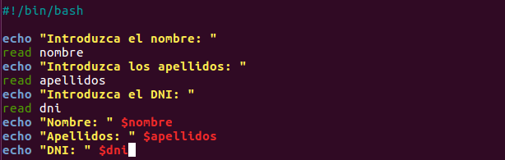
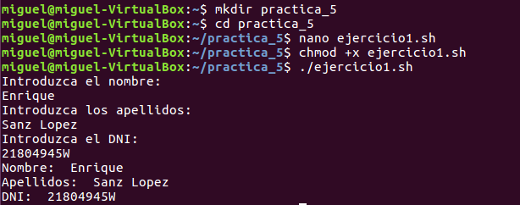
ok
- Fer un script que mostri tots els números de l'1 al 100.
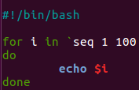

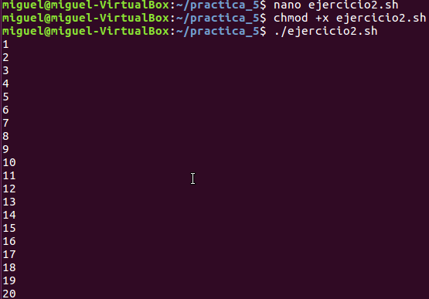
ok

- Fer un script que em demani un número per teclat i em digui si és més gran, més petit o igual a 15.
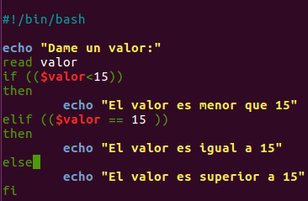
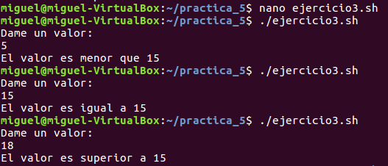
ok

- Fer un script que permeti obtenir la resta de dos números entrats per teclat i em tregui el resultat per pantalla.
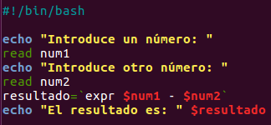
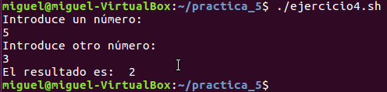
ok

- Fer un menú amb les opcions de suma, resta i multiplicació. També heu de tenir una opció de sortida.
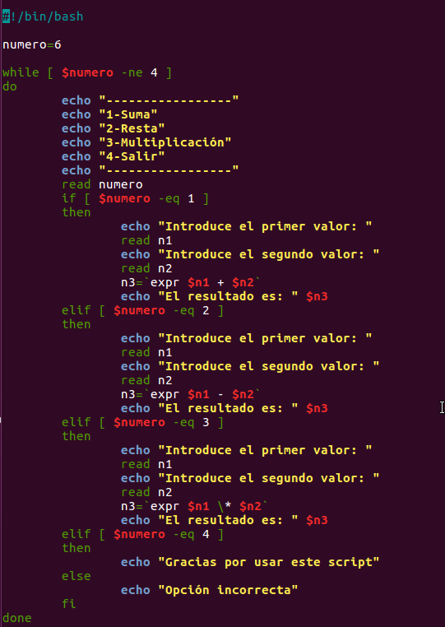
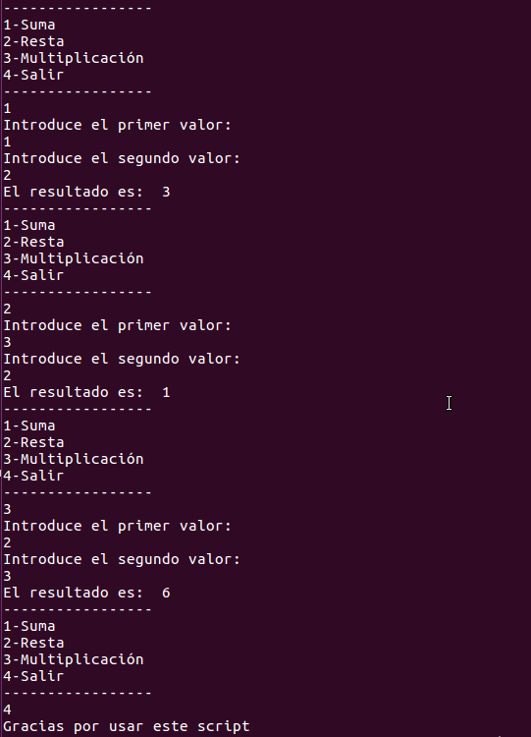
Ok, pero quan hi han multiples opcions millor utilizar un case:
#/bin/bash

echo "Selecciona l&apos;opreració que vol realitzar"
echo "1.- Suma"
echo "2.- Rsta"
echo "3.- Multiplicació"
echo "4.- Sortir"
read opcio

case $opcio in
1)
read -p "Introduix el primer operando: " oper1
read -p "Introduix el segon operando: " oper2

resul=`expr $oper1 + $oper2`
echo $oper1 " + " $oper2 " = " $resul;;
2)
read -p "Introduix el primer operando: " oper1
read -p "Introduix el segon operando: " oper2

resul=`expr $oper1 - $oper2`
echo $oper1 " - " $oper2 " = " $resul;;
3)
read -p "Introduix el primer operando: " oper1
read -p "Introduix el segon operando: " oper2

resul=`expr $oper1 \* $oper2`
echo $oper1 " * " $oper2 " = " $resul;;
4)
exit 0;;
*)
echo "Opció invàlida"
exit 1;;
esac

- Fer un menú que la primera opció sigui crear un directori (s’ha de demanar el nom de directori), la segona opció sigui llestes el directori actual, la tercera opció sigui editar el fitxer /etc/passwd, i la 4 opció sigui sortir.
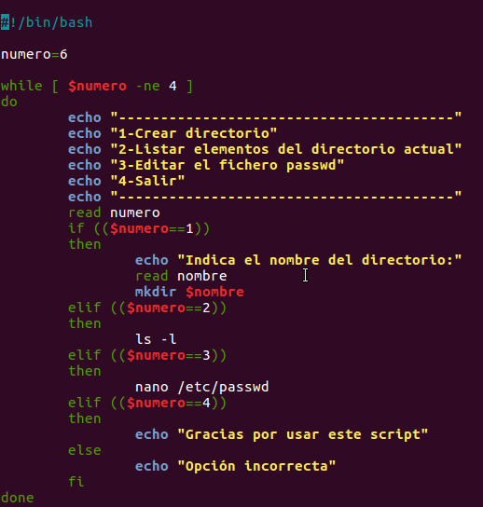
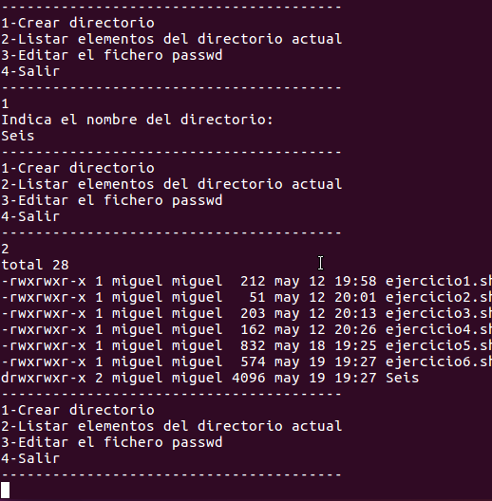

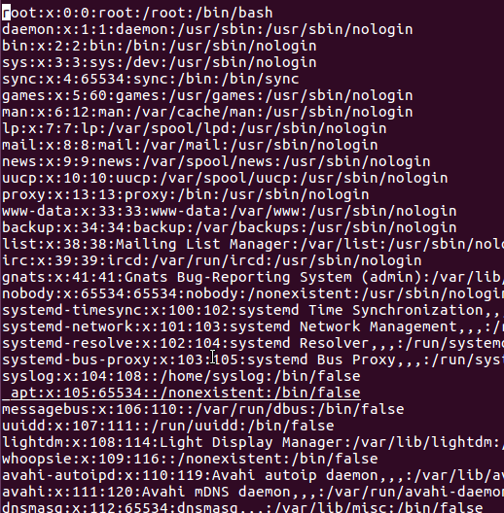
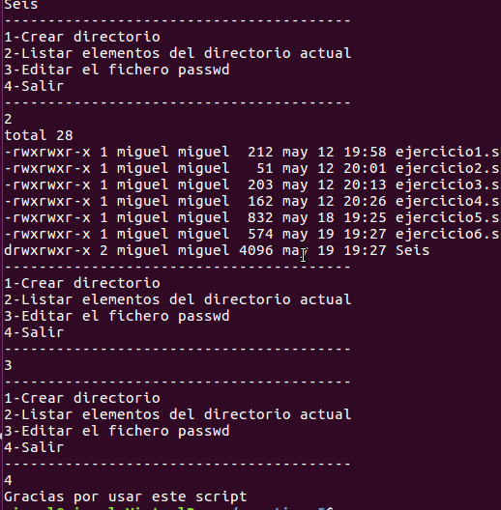
Ok, amb case:
#/bin/bash

echo "Selecciona l&apos;opreració que vol realitzar"
echo "1.- Crear directori"
echo "2.- Listar directori actual"
echo "3.- Editar /etc/passwd"
echo "4.- Sortir"
read opcio

case $opcio in
1)
read -p "Introduix el nom del directori que vols crear: " direc

`mkdir $direc`
echo "S&apos;ha creat el directori " $direc;;
2)
ls -l;;
3)
nano /etc/passwd;;
4)
exit 0;;
*)
echo "Opció invàlida"
exit 1;;
esac

- Fer un script que demane el nom d’un archiu que comprove si existeix i si es aixina que mostre el seu contingut per pantalla i si no que indique a l’usuari que no existeix.
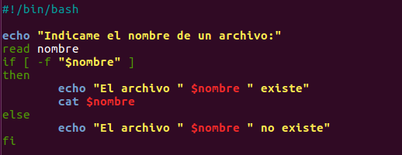

ok
